Imię i nazwisko ……………………………………………………… Klasa ………… Grupa A

Rozdział 17. Państwo Karola Wielkiego

Polecenie 1. (2 punkty)
Zaznacz ilustracje odnoszące się do okresu sprzed panowania Karola Wielkiego.
□ A. Chrzest Chlodwiga.
□ B. Strzyżenie Childeryka III przez mnichów.
□ C. Galeria i sklepienie ośmiokątnej kaplicy pałacowej
w Akwizgranie.

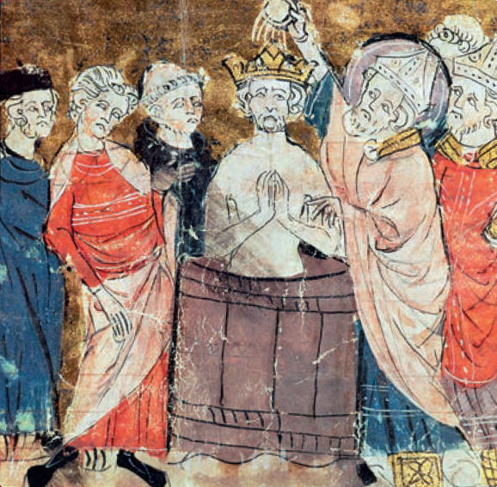 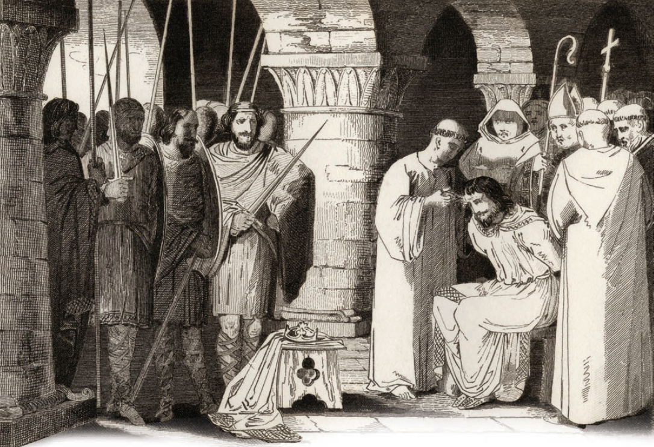 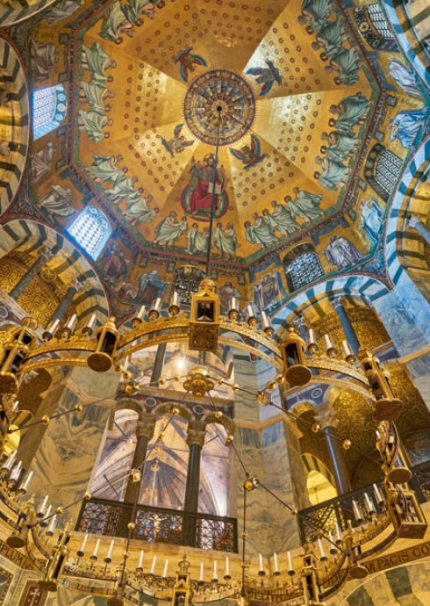
Domena publiczna Domena publiczna Shutterstock
C
A
B

Polecenie 2. (4 punkty)
Uzupełnij tekst.
W połowie VIII w. władcą państwa Franków został ………………..……..………… . Władca ten zapoczątkował rządy dynastii ……………….…………… . W porozumieniu z papieżem rozpoczął wojnę z królestwem ………………………………… . Po wygranej przekazał papieżowi zdobyte terytoria, co doprowadziło do utworzenia w Italii …………………………………………………... .

Polecenie 3. (1 punkt)
Ustal, które wydarzenie było chronologicznie pierwsze. Postaw przy nim znak X.
a) Śmierć Karola Wielkiego. ……
b) Odnowienie cesarstwa rzymskiego. ……
c) Utworzenie przez Franków państwa na terenie Galii. ……

Imię i nazwisko ……………………………………………………… Klasa ………… Grupa B

Rozdział 17. Państwo Karola Wielkiego

Polecenie 1. (2 punkty)
Zaznacz ilustracje odnoszące się do okresu panowania Karola Wielkiego.
□ A. Koronacja cesarska w 800 r.
□ B. Strzyżenie Childeryka III przez mnichów.
□ C. Galeria i sklepienie ośmiokątnej
kaplicy pałacowej w Akwizgranie.

Agencja BE&W Domena publiczna Shutterstock
B
A
C

Polecenie 2. (4 punkty)
Uzupełnij tekst.
Po śmierci swojego ojca Pepina Krótkiego władzę przejął ………………...……………………… . W dzień Bożego Narodzenia ……… r. papież koronował go na „cesarza Rzymian”. Karol Wielki stał się odnowicielem ………...…………...… cesarstwa rzymskiego. Natomiast ………...… uzyskał prawo koronowania cesarzy.

Polecenie 3. (1 punkt)
Ustal, które wydarzenie było chronologicznie ostatnie. Postaw przy nim znak X.
a) Chrzest Chlodwiga. ……
b) Śmierć Pepina Krótkiego. ……
c) Utworzenie przez Franków państwa na terenie Galii. ……

Rozdział 17. Państwo Karola Wielkiego – model odpowiedzi (7 pkt)

Grupa A
Polecenie 1. (0–2)
A, B

Polecenie 2. (0–4)
Pepin Krótki, Karolingów, Longobardów, Państwa Kościelnego

Polecenie 3. (0–1)
c)

Grupa B
Polecenie 1. (0–2)
A, C

Polecenie 2. (0–4)
Karol Wielki, 800, zachodniego, papież

Polecenie 3. (0–1)
b)

